Vaje za moč za različne mišične skupine
V petek oziroma za vikend si imel športni dan. Slikce, kaj vse si počel, pošlji učiteljici, saj boš iz tega prejel oceno pri športu.
Ta teden pa izvajaj vaje za moč. Vsako vajo izvajate 30 sekund in naredite 3 ponovitve dnevno. Za vaje potrebujete približno 12 min. Vadite lahko zunaj ali notri, sami ali v družbi staršev. Predlagamo, da se pred vajami ogrejete s sprehodom, tekom. Po vajah ne pozabite na raztezne vaje. Pa veliko užitkov vam želimo!
- Vaja: Izpadni korak
Izvajate izpadni korak na levo in desno nogo. Paziš, da koleno sprednje noge ne sega preko prstov na tej nogi, hrbet je vzravnan, pogled je usmerjen naprej.
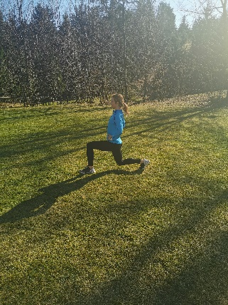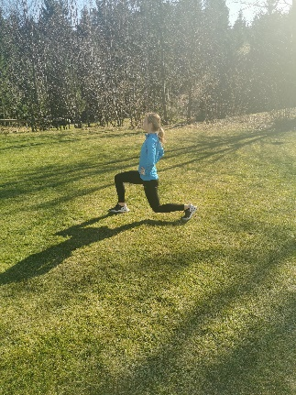
- Vaja: »Plezanje v deski«
Začetni položaj je deska na stegnjenih rokah. Izmenično krčimo nogi.
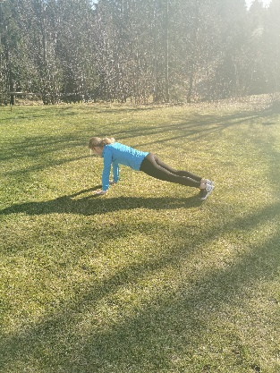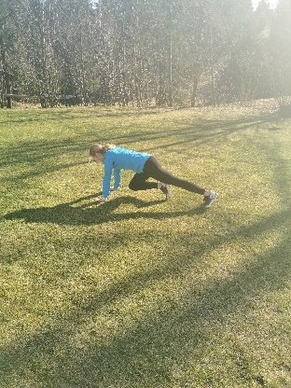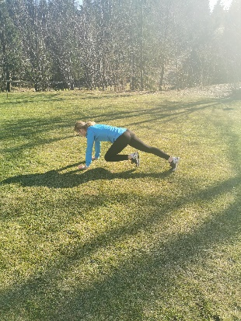

- Vaja: »Mizica z iztegovanjem nog«
Začetni položaj »mizica«, nato izmenično steguješ nogi. Pri dvigu noge paziš, da boki ostanejo dvignjeni.
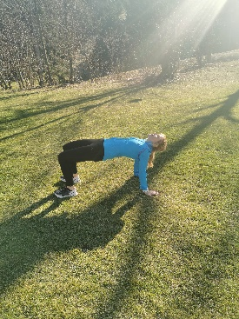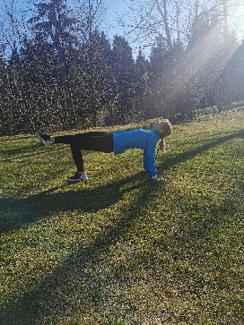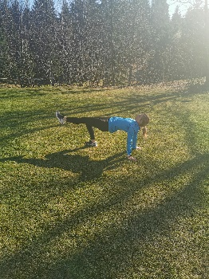

- Vaja: »Stranska deska«
Vajo izvajamo na eno in drugo stran.
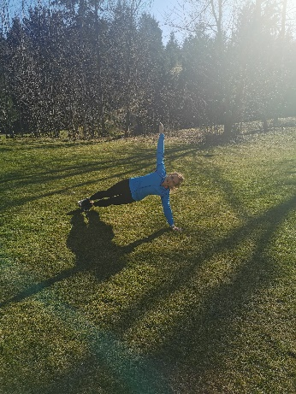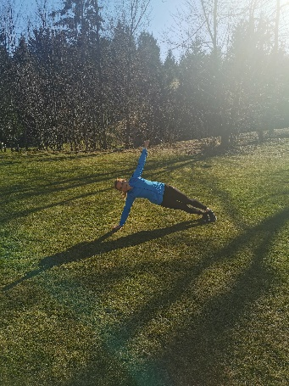

- Vaja: » Obratna deska«
Prste obrnemo stran od telesa in dvignemo boke, glavo rahlo zaklonimo.
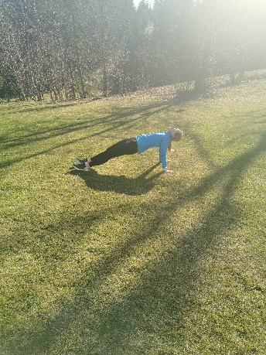
- Vaja: Sklece
Pazi na vzravnan hrbet, glava je v podaljšku hrbtenice, kar pomeni, da je pogled usmerjen proti tlom, roke se v širin ramen.

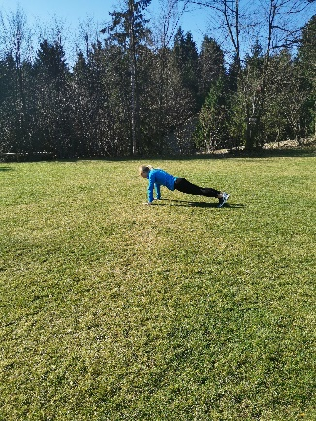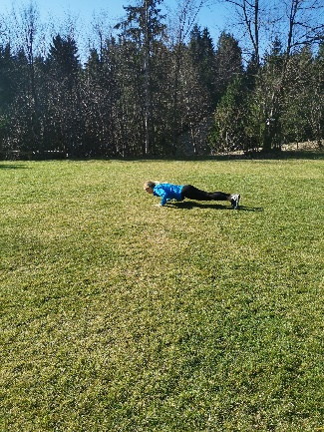

Ponovi 3-krat zaporedoma.

Za dodatno motivacijo si oglej video na spodnji povezavi in ne pozabi kako pomembno je, da si med učenjem zbistriš glavo s športno aktivnostjo!
https://www.youtube.com/watch?v=2Ptxsg1tRZE&fbclid=IwAR0xTIKnhBcWu7n6BfDCCEczliI_ed__sCW61A8wK77x6kF0-8QZyomjoZg

